基于电力电子的电力系统的谐波稳定性：概念、建模与分析
赵思亮^{1*}，舒勤¹
（1．四川大学电气工程学院，610065）

Harmonic stability of power systems based on power electronics: Concept, Modeling and Analysis
Siliang Zhao^{1*}，Qin Shu¹
- College of Electrical Engineering, Sichuan University, 610065)

ABSTRACT: With the increase of complexity of power system, on-line stability assessment and control of power system become more and more important. The application of traditional model-driven methods has been limited by the contradiction between accuracy and efficiency, but with the development of various data mining technologies, data-driven methods show strong online decision support ability. This paper does not directly apply the data-driven method to the power system, but on the basis of the existing research results, discusses the feasibility of the integration of model driven and data driven methods, and proposes the integration of model driven and data driven methods into the online frequency stability assessment and control of the power system. In the process of frequency dynamics prediction, the integration of system frequency response (SFR) model and learning model based on extreme learning Machine (ELM) is adopted. The basic physical causality is retained in the SFR model, and the errors of SFR are fitted and corrected by ELM. The model also builds a load reduction prediction model by mining the mapping relationship between samples. Finally, the simulation of WSCC 9 bus system verifies the proposed frequency stability prediction. The results show that this method improves the reliability, timeliness and accuracy of the system.
KEY WORDS：Data-driven, model-driven, SFR, ELM, power system transients.
摘要：随着实际电力系统复杂性的增加，电力系统的在线稳定性评估与控制变得越来越重要。传统的模型驱动方法的应用一直受到准确性和效率矛盾的限制，而随着各种数据挖掘技术的发展，数据驱动方法显示出强大的在线决策支持能力。本文没有直接将数据驱动方法应用于电力系统，而是在已有研究成果的基础上，探讨了模型驱动和数据驱动两种方法的可行性集成方法，提出了将模型驱动和数据驱动两种方法集成到电力系统在线频率稳定评估和控制中。在频率动力学预测过程中，采用了系统频率响应(SFR)模型和基于极限学习机(ELM)的学习模型的集成，其中SFR模型中保留了基本的物理因果关系，利用ELM对SFR的误差进行拟合和修正。该模型还通过挖掘样本间的映射关系来构建减负荷预测模型。最后，通过WSCC 9母线系统的仿真验证了所提出的频率稳定性预测。结果表明，该方法提高了系统的可靠性、时效性和准确性。
关键词：数据驱动；模型驱动；系统频率响应；极限学习机；电力系统暂态
0 引言
在现代电力系统中，区域电网的互联互通不仅提高了供电的可靠性，而且使系统规模急剧扩大。新能源的整合减小了电力系统的碳排放，但新能源并网会导致系统转动惯量的降低。这两个因素都增加了现代电力系统动态分析的复杂性，对提高新型电力系统的频率稳定性提出了迫切的要求^{[1]}。
传统的电力系统稳定性评估方法通常基于物理机理和数学模型^{[2]}，因此可称这些方法为模型驱动或基于物理的方法。模型驱动方法作为这一研究领域的基础，其逻辑清晰，推导严密，有很好的解释性以及相当的可信度。然而，这类方法的计算效率和精度之间的矛盾限制了它们的实际应用范围，因为通过简化模型来提高计算效率往往会导致计算精度的下降^{[3]}。
近年来，以统计分析和人工智能技术为代表的数据驱动方法在电力系统稳定性评估和控制方面显示出了巨大的应用潜力^{[4-7]}。这种方法通过从历史测量和/或仿真中挖掘映射规则和关系。验证结果表明，此类算法在计算效率、准确性和决策合理性等方面具有优异的性能。然而，这类方法在建模方面严重依赖专家经验，也受到先验知识的多少和准确性的影响^{[8]}。
单靠模型驱动和数据驱动方法都不能同时解决稳定性评估的快速性和准确性问题。为了克服这些困难，需要在数学理论、机理以及数据分析的基础上采取一些额外的措施。将模型驱动方法与数据驱动方法相结合是形成有效方法的合理方案之一。有望将模型驱动方法在因果关系处理和数据驱动方法在高效相关分析中的优势结合在一起。在现有的电力系统研究中，也有数据驱动方法的应用与模型驱动方法在一定程度上相关联的案例^{[9]}。集成的思想在行为认知^{[10]}、故障检测^{[11]}、建模^{[12, 13]}等各个研究领域中也受到关注。模型驱动方法与数据驱动方法的结合有望为提高电力系统稳定性评估的性能提供一系列的创新。
为了充分发挥这两种方法的优势，集成的模式显得至关重要。因此，本文在总结现有研究成果的基础上，首先讨论了电力系统稳定问题的集成方法。然后，提出了一种电力系统频率预测的集成方案，并通过WSCC 9母线系统验证了其有效性。
1 模型驱动和数据驱动方法的集成模式
模型驱动与数据驱动相结合是实现电力系统稳定评估的有效途径。本节对现有的集成方法在电力系统中的应用进行了讨论。在此基础上，总结了在电力系统中可行的四种集成模式。
  - 电力系统中已有的集成模式
在电力系统中，特别是与稳定有关的问题，物理规律和因果关系是非常重要的。因此，数据驱动的方法并不适合单独应用于电力系统中，通常需要同时借助基于模型的方法。
前两类集成是基于经验的集成和基于规则的集成，它们都依赖于专家总结的模型驱动方法的先验知识，区别在于归纳先验知识的形式不同。基于经验的集成方式是基于专家直觉将先验知识转化为数据驱动方法的具体配置方案。这是目前应用最广泛的集成模式，通常用于特征选择和化简模型^{[9]}，算法选择和自适应变换^{[14, 15]}，以及结果解释^{[16]}。基于规则的集成则是利用先验知识构建特定的关联或推理规则。最具代表性的应用是IF-THEN规则形式的专家系统和模糊逻辑方法^{[17]}。基于规则的集成比前者具有更好的可解释性。在文献^{[18]}中，基于经验的方法和基于规则的方法结合在一起，在准确性和透明度之间进行权衡。但是，这些通过模型驱动方法对知识进行主观转换来实现的应用可能会破坏模型的完整性，从而削弱模型的可靠性和泛化能力。
为了克服这些缺点，将模型驱动和数据驱动方法直接集成到一起工作的思路从20世纪90年代开始出现^{[19]}。在^{[19]}中，首先利用暂态能量函数(TEF)计算得到的发电机在不稳定平衡点(UEP)的能量裕度和角度，然后将能量裕度和角度作为基于人工神经网络(ANN)的电力系统脆弱性评估分类器的输入信号。在^{[20]}和^{[21]}中，分别采用专家系统将电力系统分解为一组子系统，以实现更快的数学规划计算，并调整因模型差异引起的等扩展面积准则(EEAC)的临界清除时间(CCT)误差。之后，基于人工智能的数据驱动方法在其他领域较为受关注，而在一定程度上，这种集成在电力系统的研究中被忽视了。近年来在电力系统中出现了一些新的集成应用，如干扰传播^{[22]}、继电保护策略设计^{[23]}、可再生能源发电预测^{[24]}等。在^{[22]}中，基于复杂网络理论和随机矩阵理论，提出了一种考虑网络拓扑和干扰信息的传播强度指标，用于动态行为分析。在^{[23]}中，采用基于随机森林的仿真感知和故障检测技术增强了传统的距离继电保护逻辑，避免了继电保护在应力状态下的误动作。在文献^{[25]}中，利用光伏解析模型提取关键的天气特征用于构建基于机器学习的模型，使得特征空间更具针对性。在这种集成模式下，集成方法的灵活性明显，如何根据应用场景设计出可接受的集成方案是核心问题。
到目前为止，电力系统中的集成模式大多较为初级。为了拓展现有的电力系统稳定性综合评估方法，有必要引入其他的集成模式。
  - 模型和数据驱动方法的可行集成模式
数据与模型联合驱动的方法在各领域、各场景中的应用方式千变万化，具体的联合方式需要结合场景需求进行设计，根据集成模式结构的不同，模型驱动和数据驱动方法的集成模式主要可分为四类。
    - 串行模式
串行模式其主要特征为，通过数据驱动的经验模型，修正物理驱动的机理模型的输出结果，从而达到提高结果准确性的目标。该模式主要适合于简化程度相对较大机理模型，通过数据方法发现不同场景下简化的机理模型的输出结果与实际结果的关联模式，从而实现利用数据方法对机理模型结果的校正。
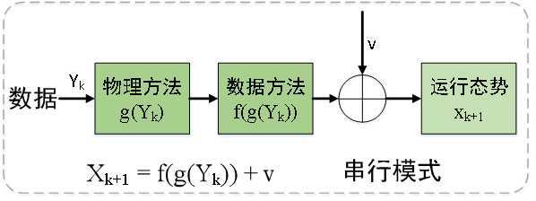
图1 串行模式
Fig.1 Serial integration mode
在电网暂态稳定评估问题中，实时业务对计算速度有较高的要求，因而只能采用简化的机理模型，导致计算准确性较差。而在串行模式中，依据于电力系统的物理知识，通过机理模型或规则关系可以实现经验模型输入特征的高效组合和压缩，而且数据方法可以对机理模型的结果进行直接校正，从而在串联模式中能够实现数据与物理方法应用的协调。
    - 并行模式
并行模式其主要特征为，将数据与物理方法结果综合处理后作为最终的输出结果，具体的处理方法包括直接叠加、因子相乘、加权求和、开关函数控制等。对于直接叠加、因子相乘的处理方式，主要适应于物理驱动的机理模型性能较差的场景，以数据驱动的经验模型预测机理模型输出与实际结果的误差；对加权求和、开关函数控制的处理方式，主要适应于物理驱动的机理模型与数据驱动的经验模型效果较好的场景。
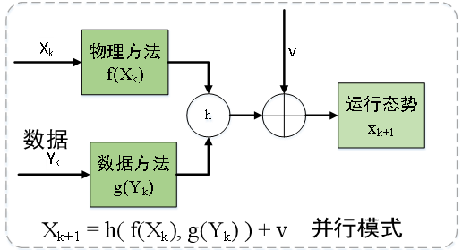
图2 并行模式
Fig.2 Parallel integration mode
在电网暂态稳定评估问题中，由于建模中对部分已知和未知因素的忽略，物理驱动的机理模型与实际对象之间总是存在差异，从而导致机理模型结果的误差难以避免。这种难以机理模型表达的误差可通过数据驱动的方法进行描述，从而辅助提升机理模型的准确性。同时，物理驱动的机理模型与数据驱动的经验模型常常具有各自适合的应用场景，通过合理的特征协调两种方法，有助于提升方法对场景的适应性和计算效率。
    - 引导模式
引导模式其主要特征在于，以已知的物理机理模型为基础，去指导构建合理的数据驱动经验模型。该模式中主要通过修改数据方法的设置方式，实现机理模型对经验模型构建的影响，例如在人工智能模型的训练过程中，将机理模型推导出的规则体现在数据方法的训练目标中，从而保证经验模型具有期望的性能。
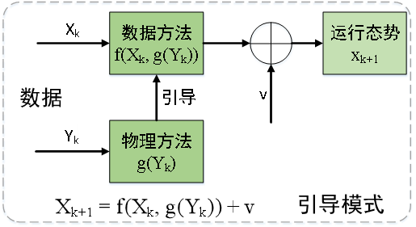
图3 引导模式
Fig.3 Guide integration mode
在电网暂态稳定评估问题中，通常很关注研究问题的物理机理与决策结果的可解释性，从而能够指导研究人员去解决问题。而传统的数据方法中着重于从数据样本中提取信息，从而造成数据方法对样本数据质量和数量的过度依赖，其生成的经验模型也可能由于缺乏明确的物理意义，而不具有实际指导意义。因此，在电力系统应用中，将已知知识或规则融入数据驱动的经验模型构建中，将有助于经验模型在实际中的应用。
    - 反馈模式
反馈模式的主要特征为，通过数据方法去修正或替代物理机理模型的相关模块或参数。该模式适合于物理机理模型中存在部分机理未知，或机理模型中参数不确定的场景。在反馈模式中，机理模型作为整个混合模型的基础模型来计算最终的输出结果，而数据驱动经验模型依据输出结果和实际结果，修正待预测值并代入机理模型中。
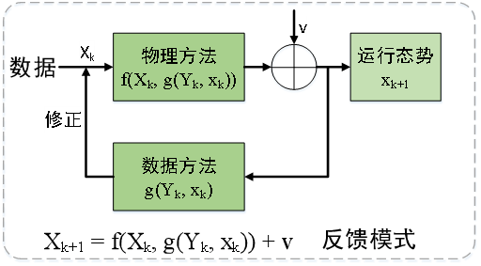
图4 反馈模式
Fig.4 Feedback integration mode
在电网暂态稳定评估问题中，物理机理模型常常面临着部分模块机理不明、模型参数不匹配的问题。而在实际电力系统运行中，能够依靠各种信息采集设备，对电力系统的状态进行量测，从而具有丰富的可用数据。因此，可以通过数据方法对实际场景的数据进行处理，实现对机理模型中部分模块或主要参数的调整，从而提高机理模型对实际场景的适应性。
2 电力系统频率预测的集成方法
如今，电力系统中区域间功率交换的增加和新能源的渗透都使得发用电系统面临着更加严重的频率稳定问题。因此，掌握频率动态具有重要意义。本节提出了一种扰动后频率动态预测的方法。
2.1 频率预测模型
电力系统频率预测过程中，将模型驱动与数据驱动模型进行串行集成。在模型驱动方法中，忽略非关键因素和模型缩减可能会导致预测误差的增加，即准确性和效率之间的冲突。考虑到不可避免的简化，模型驱动方法总是存在一个精度上限，而数据驱动方法具有较强的非线性拟合能力，可以纠正模型驱动方法因简化引起的误差。
在模型驱动和数据驱动的频率动态预测集成模型中，模型驱动方法保留了与频率动态相关的关键内在物理因素，如发电机和负载的惯性和阻尼特性，而数据驱动方法则用于拟合和修正模型驱动方法中难以建模或忽略的因素，如网络拓扑影响、无功互连等引起的误差。
2.2 理论基础与集成模型
基于模型的电力系统频率预测方法主要有时域仿真法和单机等效系统法。对于在线应用，考虑单机等效系统方法具有较高的效率，包括平均系统频率(ASF)^{[26]}、系统频率响应(SFR)^{[27]}以及其他改进方法^{[28]}。本文选择SFR模型作为模型驱动方法实现^{[27]}的代表。
对于数据驱动的方法，机器学习算法经常被应用，神经网络、决策树(DT)、支持向量机(SVM)、极限学习机(ELM)等。在这些算法中，ELM自2006年提出以来^{[29]}，ELM在电力系统的许多领域得到了不断的完善和应用。考虑到ELM理论的成功应用以及在训练成本、推广性能等方面的优势，本文采用ELM理论实现数据驱动方法。
综上所述，本文提出的集成方法包括模型驱动的SFR模型和数据驱动的ELM理论。值得一提的是，也可以考虑将其他模型驱动方法和机器学习算法用于所提出的集成框架。该方法的核心是利用模型驱动方法反映的因果关系和数据驱动方法的拟合能力。例如，考虑可再生能源影响的基于物理的频响模型可以在可再生能源大量集成的情况下替代SFR模型。
1) SFR模型:SFR在系统缩减的基础上，在调速器、涡轮和转子模型中保留了时间常数较大的部件。它忽略了长时间的热动力部分和舰队电磁动力学。此外，SFR模型以功率不平衡为输入，其传递函数结构可表示为：
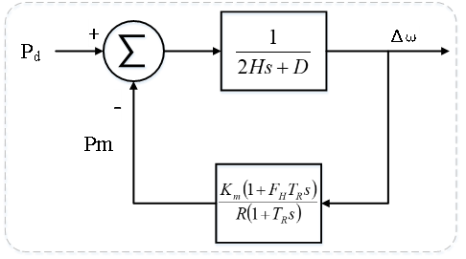
图5 SFR模型的传递函数框图
Fig.5 Transfer function structure of SFR model
其中，为等值惯性时间常数；为等值阻尼系数；为等值的系统调差系数；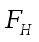为等值再热机组高压缸的容量系数；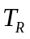为等值再热时间常数；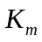为旋转备用容量及系统功率因数有关的常数；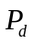为功率缺额；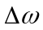为电力系统频率偏差值。在电力系统等效问题上，本文应用惯性中心变换理论，参考^{[27]}中的单机系统参数等效方法。
SFR模型可以输出电力系统频率动态的解析表达式，其中最大频率偏差、最大频率偏差时间和稳态频率偏差是频率稳定性评估的关键特征。因此，本文将这三个特征用于描述电力系统扰动后的频率动态。WSCC 9总线测试系统中SFR模型在小扰动和大扰动下的性能如下图所示：
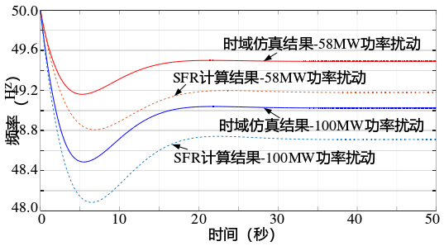
图6 SFR模型在大、小功率扰动下的性能
Fig.6 Performance of SFR model under small and large power disturbances
从上图可以看出，SFR模型误差较大，在实际应用中还需要进一步改进和修改。
2) ELM理论:本文采用ELM理论构建误差修正模块^{[29]}。ELM结构如图7所示。
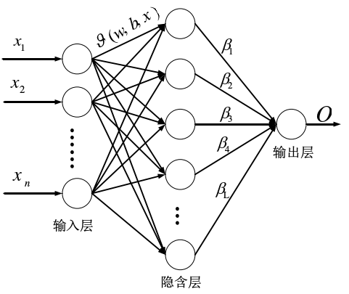
图7 ELM的逻辑框架
Fig.7 Logical structure of ELM
其中，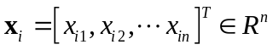为输入向量，包括SFR模型预测的频率动态(即最大频率偏差、最大频率偏差时的时间和稳态频率)，监控与数据采集(SCADA)系统每5分钟更新一次扰动前的短快照运行信息（即扰动前注入节点有功和无功功率），以及计算出的功率不平衡。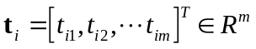是扰动后频率动态特性的实际结果，即最大频率偏差、最大频率偏差时的时间和稳态频率。
因此，对于个训练样本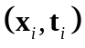，若隐藏神经元和激活函数分别为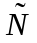和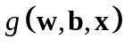，则数学模型可表示为:
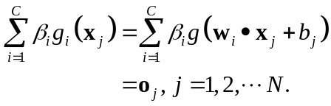
其中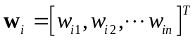为连接输入与个神经元的权值向量；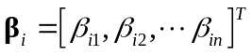是连接第个神经元和输出的权向量；是第个神经元的偏置；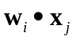表示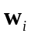和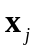的内积。如果计算出的输出与实际结果接近，则可以构造如下式:
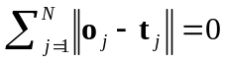
存在满足下列方程的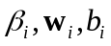，
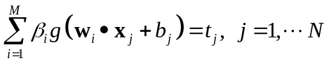
可写为矩阵形式如下:
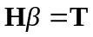
其中，
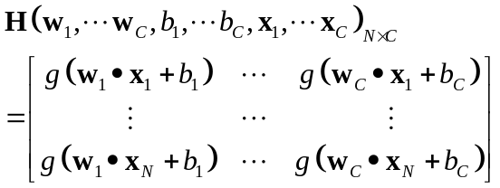
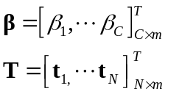
为隐层神经元网络输出矩阵，为输出权值向量，为频率预测结果的期望输出。在训练过程中，随机确定和的值，然后确定。因此，可以用下式计算：
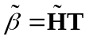
式中，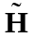为矩阵的moore-penrose逆。
在ELM算法实现中，需要合理配置激活函数和隐藏神经元数。由于sigmoid函数具有很强的非线性拟合能力，本文选择sigmoid函数作为激活函数。理论上，隐藏神经元的数量应该小于样本数量，大于确定特征的数量。采用二值搜索法确定最优隐藏神经元数。
3 算例分析
以WSCC 9-母线为测试系统，验证了所提出的模型驱动与数据驱动相结合的电力系统频率预测方法的性能。计算软件为MATLAB的simulink平台。
利用 Monte-Carlo 方法生成测试所需样本：为模拟电力系统不同运行工况，设置整体负荷水平服从某一区间均匀分布，取[0.8，1.2]（标幺值，下同），同时设置所有节点注入功率服从正态分布，取值为N(1,0.1)；为模拟不同扰动情况，设置系统中除平衡节点外任意节点发生不平衡功率扰动事件概率相同，扰动大小和持续时间分别服从[0.1, 1.2]的均匀分布和N(0.1,0.03)的正态分布。基于上述方法在WSCC 9系统中生成60组样本，采用“10次10折交叉验证”方法进行性能测试计算，每组测试样本个数为60个。
选用平均绝对误差（Mean Absolute Error，MAE）指标对两方法的预测精度进行评价。
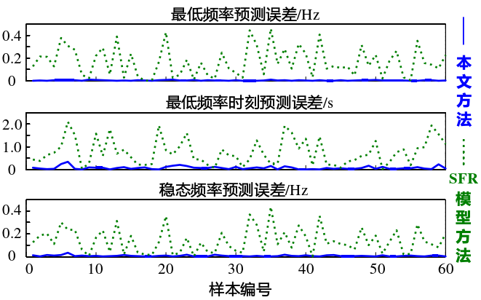
图8 平均绝对误差对比
Fig.8 Mean absolute error comparison
由图8可直观看出，所提方法针对每个测试样本的预测精度均大幅领先于SFR方法。
4 结论
本文首先在已有研究成果的基础上，探讨了模型驱动与数据驱动集成的潜在方法。在此基础上，研究并推广了串行集成方法来解决电力系统频率稳定预测问题。为此，提出了电力系统频率预测的综合方法。频率预测方法采用SFR模型保存系统的基本频响特性，采用ELM算法构造纠错模块去除简化引起的误差。仿真结果验证了所提出的频率预测方法在精度上良好的效果。未来，模型驱动和数据驱动方法的各种集成方法可以应用于不同的电力系统稳定评估和决策场景，使数据驱动方法在电力系统运行和控制中发挥更重要的作用。
[1] 梅生伟. 电力系统的伟大成就及发展趋势[J]. 科学通报, 2020, 65(06):442-452
[2] Kundur P, Paserba J, Ajjarapu V, et al. Definition and classification of power system stability IEEE/CIGRE joint task force on stability terms and definitions[J]. IEEE transactions on Power Systems, 2004, 19(3):1387-1401
[3] Baltas NG, Mazidi P, Ma J, et al. A comparative analysis of decision trees, support vector machines and artificial neural networks for on-line transient stability assessment. In: 2018 International Conference on Smart Energy Systems and Technologies (SEST): IEEE, 2018. 1-6
[4] He M, Zhang J, Vittal V. Robust online dynamic security assessment using adaptive ensemble decision-tree learning[J]. IEEE Transactions on Power systems, 2013, 28(4):4089-4098
[5] Ren C, Xu Y, Zhang Y. Post-disturbance transient stability assessment of power systems towards optimal accuracy-speed tradeoff[J]. Protection Control of Modern Power Systems, 2018, 3(1):1-10
[6] Zhang Y, Xu Y, Dong ZY. Robust ensemble data analytics for incomplete PMU measurements-based power system stability assessment[J]. IEEE Transactions on Power Systems, 2017, 33(1):1124-1126
[7] Zhu L, Lu C, Dong ZY, Hong C. Imbalance learning machine-based power system short-term voltage stability assessment[J]. IEEE Transactions on Industrial Informatics, 2017, 13(5):2533-2543
[8] Gurusinghe DR, Rajapakse AD. Post-disturbance transient stability status prediction using synchrophasor measurements[J]. IEEE Transactions on Power systems, 2015, 31(5):3656-3664
[9] Jensen CA, El-Sharkawi MA, Marks RJ. Power system security assessment using neural networks: feature selection using Fisher discrimination[J]. IEEE Transactions on power systems, 2001, 16(4):757-763
[10] Kinnebrew JS, Segedy JR, Biswas G. Integrating model-driven and data-driven techniques for analyzing learning behaviors in open-ended learning environments[J]. IEEE Transactions on Learning Technologies, 2015, 10(2):140-153
[11] Zhang H, Li Q, Sun Z, Liu Y. Combining data-driven and model-driven methods for robust facial landmark detection[J]. IEEE Transactions on Information Forensics Security, 2018, 13(10):2409-2422
[12] 王国新, 阎艳, 宁汝新, 王爱民. 数据驱动与模块化控制模型相结合的生产系统快速建模方法 [J]. 系统仿真学报, 2009, 21(14):4224-4230
[13] Chu F, Wang F, Wang X, Zhang S. A hybrid artificial neural network—mechanistic model for centrifugal compressor[J]. Neural Computing Applications, 2014, 24(6):1259-1268
[14] Chen Z, Xiao X, Li C, et al. Real-time transient stability status prediction using cost-sensitive extreme learning machine[J]. Neural Computing Applications, 2016, 27(2):321-331
[15] Zheng L, Hu W, Zhou Y, et al. Deep belief network based nonlinear representation learning for transient stability assessment. In: 2017 IEEE power & energy society general meeting: IEEE, 2017. 1-5
[16] Shi F, Hu X, Yu Z, et al. Association rules analysis between power system operating states and transient stability margin. In: 2017 IEEE Innovative Smart Grid Technologies-Asia (ISGT-Asia): IEEE, 2017. 1-5
[17] Vale ZA, e Moura AM. An expert system with temporal reasoning for alarm processing in power system control centers[J]. IEEE Transactions on power systems, 1993, 8(3):1307-1314
[18] Kamwa I, Samantaray S, Joós G. On the accuracy versus transparency trade-off of data-mining models for fast-response PMU-based catastrophe predictors[J]. IEEE Transactions on Smart Grid, 2011, 3(1):152-161
[19] Zhou Q, Davidson J, Fouad A. Application of artificial neural networks in power system security and vulnerability assessment[J]. IEEE Transactions on Power Systems, 1994, 9(1):525-532
[20] Nagata T, Sasaki H, Kitagawa M. Power system restoration by joint usage of expert system and mathematical programming approach[J]. IEEJ Transactions on Power Energy, 1995, 115(5):459-465
[21] Xue Y, Chen Y. Emergency control by using on-line refreshed decision tables and uncertain knowledge on model effects[J]. IFAC Proceedings Volumes, 1995, 28(26):373-378
[22] Wu Q, Zhang D, Liu D, et al. Disturbance propagation in power system based on an epidemic model. In: 2017 IEEE Conference on Energy Internet and Energy System Integration (EI2): IEEE, 2017. 1-6
[23] Jena MK, Samantaray S, Panigrahi BK. A new adaptive dependability-security approach to enhance wide area back-up protection of transmission system[J]. IEEE Transactions on Smart Grid, 2017, 9(6):6378-6386
[24] Peng H, Liu F, Yang X. A hybrid strategy of short term wind power prediction[J]. Renewable Energy, 2013, 50:590-595
[25] Wang J, Zhong H, Lai X, et al. Exploring key weather factors from analytical modeling toward improved solar power forecasting[J]. IEEE Transactions on Smart Grid, 2017, 10(2):1417-1427
[26] Chan ML, Dunlop R, Schweppe F. Dynamic equivalents for average system frequency behavior following major distribances[J]. IEEE Transactions on Power Apparatus Systems, 1972, (4):1637-1642
[27] Anderson PM, Mirheydar M. A low-order system frequency response model[J]. IEEE Transactions on Power Systems, 1990, 5(3):720-729
[28] Egido I, Fernandez-Bernal F, Centeno P, Rouco L. Maximum frequency deviation calculation in small isolated power systems[J]. IEEE Transactions on Power Systems, 2009, 24(4):1731-1738
[29] Huang G-B, Zhu Q-Y, Siew C-K. Extreme learning machine: theory and applications[J]. Neurocomputing, 2006, 70(1-3):489-501

